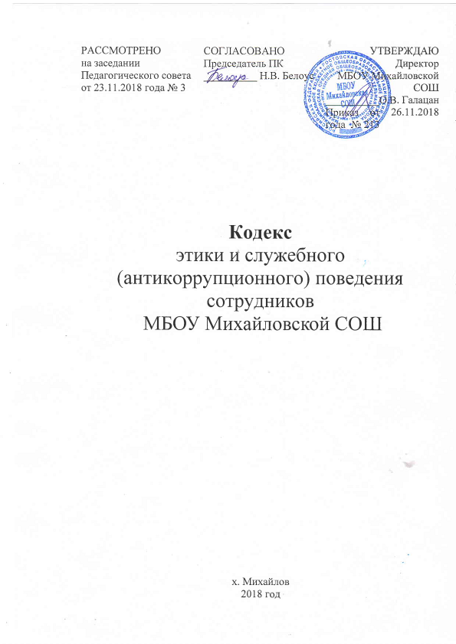

Статья 1. Предмет и сфера действия Кодекса

  - Кодекс представляет собой свод общих принципов профессиональной служебной этики и основных правил служебного поведения, которыми надлежит руководствоваться сотрудникам муниципального бюджетного общеобразовательного учреждения Михайловской средней общеобразовательной школы (далее – Школа).

  - Гражданин, поступающий на работу в Школу (в дальнейшем сотрудник), знакомится с положениями Кодекса и соблюдает их в процессе своей деятельности.

  - Каждый сотрудник должен принимать все необходимые меры для соблюдения положений настоящего Кодекса.

Статья 2. Цель Кодекса

  - Целью Кодекса является установление этических норм и правил служебного поведения сотрудника для достойного выполнения им своей профессиональной деятельности, а также содействие укреплению авторитета сотрудника образовательного учреждения. Кодекс призван повысить эффективность выполнения сотрудников Школы своих должностных обязанностей.

  - Кодекс:

а) служит основой для формирования должной морали в сфере образования, уважительного отношения к педагогической и воспитательной работе в общественном сознании;

б) выступает как институт общественного сознания и нравственности сотрудников Школы, их самоконтроля.

3. Знание и соблюдение сотрудниками положений Кодекса является одним из критериев оценки качества его профессиональной деятельности и служебного поведения.

Статья 3. Основные принципы служебного поведения сотрудников Школы

  - Основные принципы служебного поведения сотрудников представляют собой основы поведения, которыми им надлежит руководствоваться при исполнении должностных и функциональных обязанностей.

  - Сотрудники, сознавая ответственность перед государством, обществом и гражданами, призваны:

а) исполнять должностные обязанности добросовестно и на высоком профессиональном уровне в целях обеспечения эффективной работы Школы;

б) исходить из того, что признание, соблюдение и защита прав и свобод человека и гражданина определяют основной смысл и содержание деятельности сотрудников Школы;

в) осуществлять свою деятельность в пределах полномочий, предоставленных сотруднику Школы;
г) исключать действия, связанные с влиянием каких-либо личных, имущественных (финансовых) и иных интересов, препятствующих добросовестному исполнению должностных обязанностей;

д) уведомлять директора, органы прокуратуры или другие государственные органы обо всех случаях обращения к сотруднику Школы каких-либо лиц в целях склонения к совершению коррупционных правонарушений;
е) соблюдать профессиональную нейтральность, исключающую возможность влияния на их деятельность решений политических партий, иных общественных объединений;

ж) соблюдать нормы служебной, профессиональной этики и правила делового поведения;

з) проявлять корректность и внимательность в обращении со всеми участниками образовательного процесса, гражданами и должностными лицами;

и) проявлять терпимость и уважение к обычаям и традициям народов России, учитывать культурные и иные особенности различных этнических, социальных групп и конфессий, способствовать межнациональному и межконфессиональному согласию;

к) воздерживаться от поведения, которое могло бы вызвать сомнение в объективном исполнении сотрудником должностных обязанностей, а также избегать конфликтных ситуаций, способных нанести ущерб их репутации или авторитету Школы;

л) принимать предусмотренные законодательством Российской Федерации меры по недопущению возникновения конфликтов интересов и урегулированию возникших конфликтов интересов;

м) соблюдать установленные в Школе правила публичных выступлений и предоставления служебной информации;

н) уважительно относиться к деятельности представителей средств массовой информации по информированию общества о работе Школы, а также оказывать содействие в получении достоверной информации в установленном порядке.

Статья 4. Соблюдение законности

  - Сотрудник Школы обязан соблюдать Конституцию Российской Федерации, федеральные конституционные законы, федеральные законы, иные нормативные правовые акты Российской Федерации, локальные акты Школы.
  - Сотрудник в своей деятельности не должен допускать нарушения законов и иных нормативных правовых актов исходя из политической, экономической целесообразности либо по иным мотивам.

  - Сотрудник обязан противодействовать проявлениям коррупции и предпринимать меры по ее профилактике в порядке, установленном законодательством Российской Федерации о противодействии коррупции.

Статья 5. Требования к антикоррупционному поведению сотрудников Школы

  - Сотрудник при исполнении им должностных обязанностей не должен допускать личной заинтересованности, которая приводит или может привести к конфликту интересов.

  - Сотруднику запрещается получать в связи с исполнением должностных обязанностей вознаграждения от физических и юридических лиц (денежное вознаграждение, ссуды, услуги, оплату развлечений, отдыха, транспортных расходов и иные вознаграждения).

Статья 6. Обращение со служебной информацией

  - Сотрудник Школы может обрабатывать и передавать служебную информацию при соблюдении действующих в государственном органе норм и требований, принятых в соответствии с законодательством Российской Федерации.

  - Сотрудник обязан принимать соответствующие меры для обеспечения безопасности и конфиденциальности информации, за несанкционированное разглашение которой он несет ответственность или (и) которая стала известна ему в связи с исполнением должностных обязанностей.

Статья 7. Этика поведения сотрудников, наделенных организационно-распорядительными полномочиями по отношению к другим сотрудникам Школы

  - Сотрудник, наделенный организационно-распорядительными полномочиями по отношению к другим сотрудникам, должен быть для них образцом профессионализма, безупречной репутации, способствовать формированию в коллективе благоприятного для эффективной работы морально-психологического климата.

  - Сотрудники, наделенные организационно-распорядительными полномочиями по отношению к другим сотрудникам, призваны:

а) принимать меры по предотвращению и урегулированию конфликтов интересов;
б) принимать меры по предупреждению коррупции;
в) не допускать случаев принуждения сотрудников к участию в деятельности политических партий, иных общественных объединений.

  - Сотрудник, наделенный организационно-распорядительными полномочиями по отношению к другим сотрудникам, должен принимать меры к тому, чтобы подчиненные ему не допускали коррупционно опасного поведения, своим личным поведением подавать пример честности, беспристрастности и справедливости.

  - Сотрудник, наделенный организационно-распорядительными полномочиями по отношению к другим сотрудникам, несет ответственность в соответствии с законодательством Российской Федерации за действия или бездействия подчиненных сотрудников, нарушающих принципы этики и правила служебного поведения, если он не принял мер, чтобы не допустить таких действий или бездействий.

Статья 8. Служебное общение

  - В общении сотрудникам образовательного учреждения необходимо руководствоваться конституционными положениями, что человек, его права и свободы являются высшей ценностью, и каждый гражданин имеет право на неприкосновенность частной жизни, личную и семейную тайну, защиту чести, достоинства, своего доброго имени.

  - В общении с участниками образовательного процесса, гражданами и коллегами со стороны сотрудника образовательного учреждения недопустимы:

а) любого вида высказывания и действия дискриминационного характера по признакам пола, возраста, расы, национальности, языка, гражданства, социального, имущественного или семейного положения, политических или религиозных предпочтений;

б) пренебрежительный тон, грубость, заносчивость, некорректность замечаний, предъявление неправомерных, незаслуженных обвинений;

в) угрозы, оскорбительные выражения или реплики, действия, препятствующие нормальному общению или провоцирующие противоправное поведение.

3.Сотрудники образовательного учреждения должны способствовать установлению в коллективе деловых взаимоотношений и конструктивного сотрудничества друг с другом, должны быть вежливыми, доброжелательными, корректными, внимательными и проявлять толерантность в общении с детьми, родителями (законными представителями), общественностью и коллегами.
Статья 9. Внешний вид

Внешний вид сотрудника Школы при исполнении им должностных обязанностей должен способствовать уважительному отношению граждан к образовательным учреждениям, соответствовать общепринятому деловому стилю, который отличают официальность, сдержанность, традиционность, аккуратность.

Статья 10. Ответственность сотрудника за нарушение Кодекса

За нарушение положений Кодекса сотрудник несет моральную ответственность, а также иную ответственность в соответствии с законодательством Российской Федерации. Соблюдение сотрудником норм Кодекса учитывается при проведении аттестаций, формировании кадрового резерва для выдвижения на вышестоящие должности, а также при наложении дисциплинарных взысканий.

Ознакомлены:

